石家庄铁道大学信息科学与技术学院实习实训日志

学生姓名 | 王莉 | 所学专业 | 软件工程
班级学号 | 20163623 | 实习时间 | 2019年 8月 31日
今天学  习过程  和小结 | 今天是培训的讲师第一天给我们讲课，他好像打算给我们讲java的基础知识，但是他好像认为我们都会，所以很快走马观花式的讲了知识，然后让做了一个循环累计的题目，他给我们讲了注释的三种用法：（1）在方法名前面要加方法的作用，作者，书写时间;（2）变量，循环，判断要加注释；（3）区域注释不用的代码。后来他又布置了一道写一个集合类的方法。我用了继承List类的方法来实现add(),get(),set()这些函数。晚上他让我们写一个ssm框架的增删改查项目。然后我通过百度，查看别人代码最终对ssm框架一知半解。最后讲师给我们总结ssm的配置方法，以及代码的执行方法。其中我比较有感受的是：我原来以为使用框架是一件没有必要并且麻烦的事情，但是今天讲师说使用框架可以减少代码量，学习框架是一件很必要的事情。这就是我今天的学习收获，希望以后每天的学习收获能够更多些。  今天学到的ssm框架的配置方法：  1.配置pom.xml  pom.xml中声明了各种依赖下面列出一些必要的，如果还需要则需要自己添加。里面通过注释详细说明了包的作用。其中servlet包需要注意版本和tomcat容器版本对应，如果需要找jar包，可以在maven公共仓库中找：https://mvnrepository.com/ 。  2.配置mybatis-config.xml  数据源和事务管理的配置交给了spring，因此mybatis的配置很简单，就配置了个别名，指定了使用的日记。连mybatis映射文件都不用指定位置，因为mybatis和spring整合过程中，会指定扫描路径，自动扫描配置文件和mapper接口了。  3.配置log4j.properties  当classpath下有log4j的jar包，mybatis会自动使用log4j，并扫描日记配置文件。  4.配置applicationContext.xml  spring ioc容器的配置文件，里面整合mybatis，配置了数据源和事务管理。  5、配置db.properties  applicationContext.xml中用到了db.properties来配置数据源。这里url要说明下，可能每个人的情况不同，会稍加改动，比如再添加一个编码参数。  6、配置springmvc-config.xml  接下来是spring mvc的配置文件，spring mvc中的组件有很多，但是一般都默认加载好了的，需要配置的不过多。需要开启包扫描和注解，允许静态资源访问，配置视图所在位置以及其他信息。  7、配置web.xml  既然是web应用，当然有web.xml，而且spring mvc的核心组件DispatcherServlet是一个servlet，必须要在这声明（不是必须的，3.0开始可以用注解声明servlet了）。然后一般spring mvc容器会有一个父容器，即spring ioc容器，分别对应上面的springmvc-config.xml和applicationContext.xml。除此之外还配置了编码转换器，用于防止中文乱码。  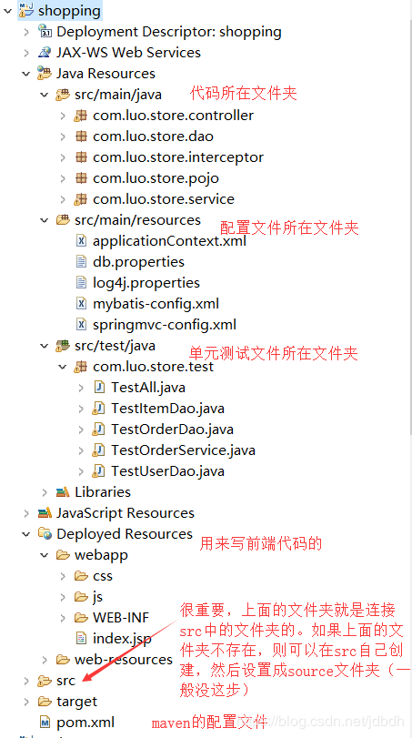  配置完项目的目录结构：
遇到问
题汇总
学习技能思维导图  （持续增加） | 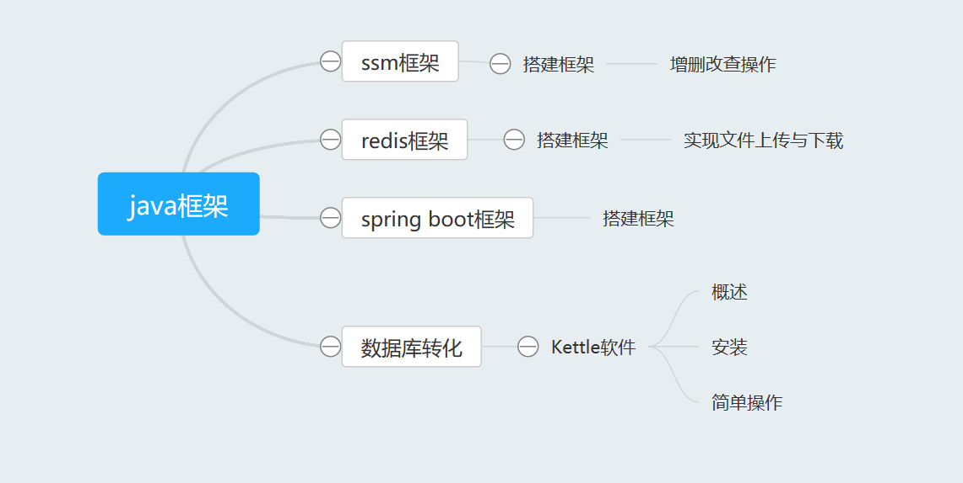
填写，需要记录实习期间的工作情况等；实习结束后实习周报按时间顺序装订交指导教师。

